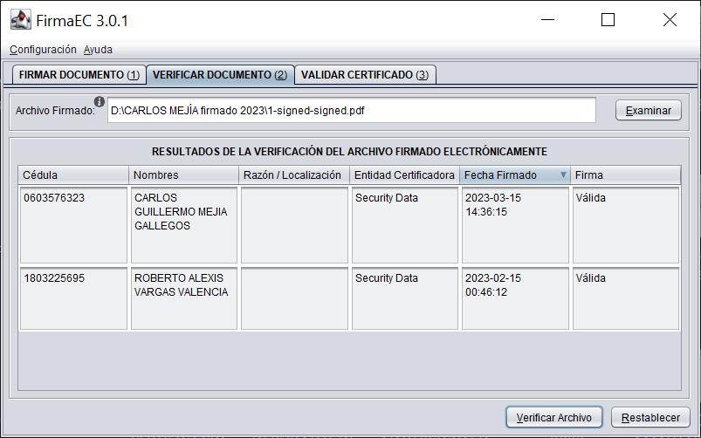

Cómo podrá observasrse la validación certifica que el proveedor entregó los equipos en los plazos previstos pero en cuánto a la regularización de parte del delegado técnico se firmó con otra fecha, ya que el mencionado tuvo que comprobar la operatividad de cada equipo que era lo elemenal para poder hacer la recepción.